武 汉 工 商 学 院
招（议）标文件



招标项目名称: 海映楼教室课桌椅采购项目
编 号: G2026-06

武汉工商学院招投标办公室
二○二六年四月
第一部分 招（议）标邀请
根据我校实际需求，现面向社会邀请具有实力的单位进行我校的海映楼教室课桌椅采购项目招标，欢迎能满足标书要求的厂家前来投标。
一、招标项目名称：海映楼教室课桌椅采购项目
2026年4月9 日下午4:00前，请有意向的单位将法人授权委托书、被委托人身份证、联系方式、营业执照副本等上述资料彩色扫描件（全部资料扫描为一个PDF文件）发送至331678357@qq.com邮箱，待招标方审查无误后，将联系供应商进行线上缴纳文件费，每份招标文件 500元 （该费用收取后概不退还）。
递交标书费的账户信息:
支付宝账号：13995699032 户名：杜老师
（请备注清楚单位名称及所投项目名称）
每个投标单位在递交投标书之前,需交纳投标保证金 伍万 元，开标后未中标单位的保证金在十个工作日内不计息全额退还,中标单位的保证金则转为合同履约保证金。
递交投标保证金的账户信息：
户 名：武汉工商学院
开户行及账号：建行武汉洪福支行42001237044050001270
二、投标截止时间：
投标单位于2026年 月 日，将投标文件交到武汉工商学院招投标办公室。如有延误，视为废标；中标单位应在我校规定的时间内来签订合同，逾期视中标单位放弃中标，我校有权扣留保证金。
付款方式：施工完毕经验收合格后支付总货款的90%，验收合格满一年后付清余款。
工期：以招标方要求时间为准。
开标时间及地点：另行通知。
招标单位：武汉工商学院
执行单位：武汉工商学院招投标办公室
地 址：武汉市洪山区黄家湖西路3号
联 系 人：商务部分：胡老师 027-88147040/15871758771
技术部分：侯老师 15671699537

第二部分 投标须知
一、招标方式：邀请招标、议评开标。
二、投标者要求及相关说明：
1、投标者具有独立法人资格，具有相应的经营资质和一定经营规模，具有良好的经营业绩，坚持诚信经营，有良好的服务保障。
2、投标价均按人民币报价，且为含制作、运输、安装、验收及税价。
三、投标费用：无论投标结果如何,投标者自行承担投标发生的所有费用。
四、投标书内容：
1、投标书正本一份，副本伍份。如副本内容与正本内容不符，则以正本为准（投标完后，标书概不退还）；
2、产品详细报价，投标保证金缴纳凭证；
3、故障响应时间及服务承诺细则；
4、投标公司简介、企业法人营业执照、法人代表人身份证复印件和委托代理人身份证复印件、法人授权委托书、税务登记证、主要业绩等。
5、投标公司须列举近三年来在相近高校的经营业绩，包含联系人及联系方式，供货日期，合同金额等，至少列举3例以上，用表格形式。（务必真实）
6、请投标方严格按照我方拟定的标书文件的顺序报价，并注明商品规格，产地等。
五、开标与评标：
1、开标时间和地点：另行通知。
2、属于下列情况之一者视为废标：
2.1投标文件送达招标单位的时间超过规定的投标截止时间。
2.2投标文件未经法定代表人或委托代理人签字。
2.3开标后发现招标文件内容有虚假材料或信息。
3、在开标之前，不允许投标方人员与评标成员接触，如果投标方试图在投标书审查、澄清、比较及签合同时向投标方人员施加不良影响，其投标将被视为无效投标或取消投标资格。
4、本次招投标采取评标员集中议标方式，对未中标的单位我方不负责解释。
5、投标单位不得相互串通损害招标单位的利益，一旦发现各投标单位之间串通作弊、哄抬标价，招标单位将取消所有参与串通的投标单位的投标资格并没收投标保证金。
六、中标与签订合同
1、自开标之日起7日内，招标单位向符合条件的单位进行考察，最后商议定标。
2、中标单位如果未按招标单位规定的日期签订合同，或故意拖延签订合同，则招标单位可以扣除其投标保证金并取消其中标资格，另选中标单位。
3、中标单位的投标保证金转为合同履约金。
4、本招标文件未尽事宜，以合同为准。
七、投标单位如有任何疑问，可以向我方招标负责人进行咨询。
八、武汉工商学院招投标办公室保留此招标文件的解释权。

第三部分 技术要求
一、家具清单

1、智慧教室桌椅-精品录播教室
序号 | 设备名称 | 功能描述 |  | 数量 | 单位
1 | 精品录播教室 | 1、整体ABS工程塑料靠背椅座体成型。  2、Node座椅的扶手也可以存放物品，除了有支撑手臂的地方 ，它还能悬挂背包或拎包，让私人物品安全存放又方便拿取。  3、配可转动的个人工作台板，台板尺寸不小于550*300，台板前后可移动范围180mm~380mm，角度可调节范围48°~100°。  4、Node座椅的底座为学生的背包和其他物品提供了独无二的存储解决方案，椅脚带万象轮，可灵活移动，且易清洁。硬椅轮(适用于地毯等地面)/软椅轮（适用于地砖、地胶、木地板等地面）  参考样式：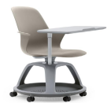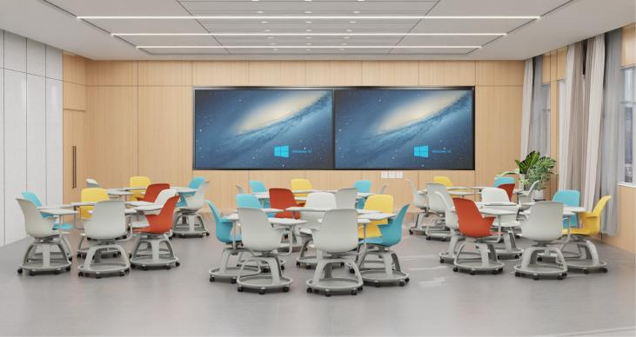 |  | 38  （702室） | 张
1 | 精品录播教室 | 桌 | 1、桌面基材：18mm 环保刨花板，ENF 级，甲醛释放量≤0.020mg/m³，符合 GB/T 4897-2015、GB 18580-2017 标准。  2、桌面饰面：三聚氰胺饰面，ENF 级，甲醛释放量 0.020mg/m³，符合 GB/T 15102-2017、GB 18580-2017 标准。  3、桌面封边：无龟裂、鼓泡、变色、起皱，甲醛未检出，耐开裂性 1 级，符合 QB/T 4463-2013 标准。  4、脚架：钢制，壁厚≥2.0mm 钢管折弯成型，表面环保环氧树脂静电喷涂；管材、冲压件、涂层均无缺陷。  5、结构功能：带翻转折叠机构，脚轮带刹车，可自适应地面保证台面水平拼接，配有前挡板与多功能书报架。  参考样式：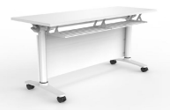  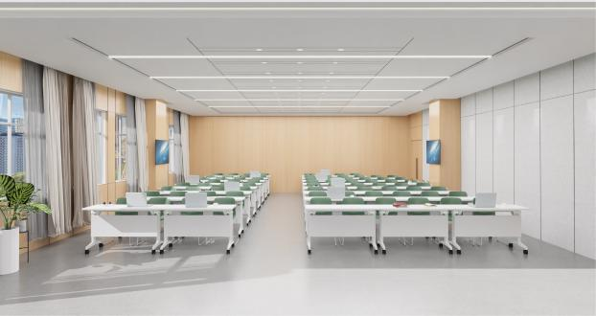 | 59 | 张
1 | 精品录播教室 | 椅 | 1、背壳：座板、背板采用聚丙烯加防静电剂（聚乙醇酯）原色塑料颗粒，靠背与椅座一体成型。  2、脚架：钢制脚架，壁厚≥2.0mm 钢管折弯制作，管材无裂缝、叠缝，外露管口封闭，弯曲处弧度圆滑；涂层无漏喷、锈蚀、掉色等缺陷，边角均做倒圆、倒角处理；部件结合牢固无松动，无锐边锐角，稳定性达标不倾翻。符合 GB/T 3325-2024、QB/T 3827-1999、QB/T 3832-1999 标准。  3、喷涂：金属表面经除油去污后，采用环保环氧树脂静电粉末喷涂，涂层色泽均匀，无流挂、疙瘩、皱皮等缺陷。符合 HG/T 2006-2022 标准。  参考样式：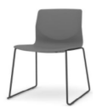  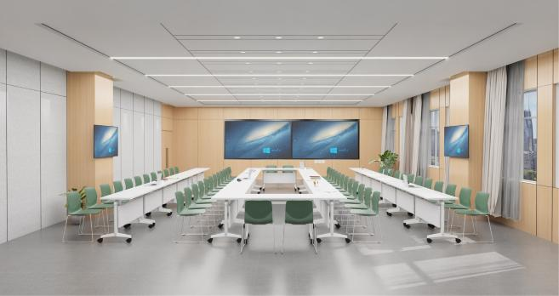 | 118 | 把

2、智慧教室桌椅-常态化录播教室
序号 | 设备名称 | 功能描述 |  | 数量 | 单位
1 | 常态化录播教室 | 桌 | - 产品规格：1200W×600D×760Hmm  - 颜色：可选  参考样式：  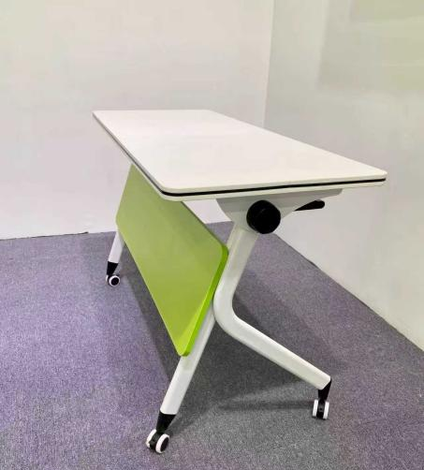 | / | /
1 | 常态化录播教室 | 桌 | 1、桌面采用25mm厚三聚氰胺浸渍纸饰面中密度板，面板采用E0级刨花板，前挡板采用16mm厚三聚氰胺饰面颗粒板；  2、桌架采用φ32×2.0mm厚高频焊接闭口圆管，钢架一次性弯管成型，表面光滑，安全美观；  3、课斗两边采用不小于1.2mm厚冷轧钢冲压成型，中间用φ16圆管；  4.折叠机构：桌子两侧采用压铸一体成型铝接头，表面经防锈静电喷涂处理，内置高强耐磨粉末冶金合金材料舌芯+铝芯+弹簧折叠装置，中间配制内六角管传动轴连接铝芯，外侧配置优质ABS一体成型旋钮开关，任何一侧只需轻轻一扭便可折叠。  5.台脚：表面采用防锈静电喷涂处理，实用牢固，承受力大，脚轮采用PU万向刹车轮。 | 207 | 张
1 | 常态化录播教室 | 椅 | - 规格：450*465*420/790H  - 胶背与座板采用全新PP加纤,一体注塑成型，座板后部镂空设计，方便手提移动，表面防水，易清洁，长久耐用，颜色搭配时尚。  - 脚架采用不小于11mm实心材料，整体稳固性高，可承重200KG。  - 胶背和椅架采用防滑螺丝连接，防脱落。  - 整椅坐感舒适，符合人体工学构造。  参考样式：  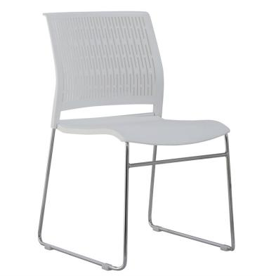 | 414 | 把

3、多媒体教室桌椅
序号 | 设备名称 | 功能描述 |  | 数量 | 单位
1 | 活动桌椅 | 桌 | 1、产品规格：1200W×500D×760Hmm  2、颜色：可选  参考样式：  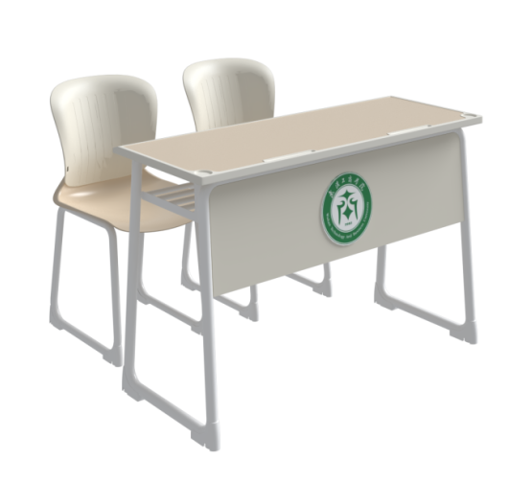 | / | /
1 | 活动桌椅 | 桌 | - 桌面采用25mm厚三聚氰胺浸渍纸饰面刨花板板，前挡板采用16mm厚三聚氰胺饰面颗粒板；  - 桌架采用φ32×2.0mm厚高频焊接闭口圆管 ，钢架一次性弯管成型，表面光滑，安全美观；  - 课斗两边采用2.0mm厚冷轧钢冲压成型，中间用φ16圆管；  - 桌脚套采用可调节ABS材质脚套。 | 501 | 张
1 | 活动桌椅 | 椅 | 1、胶背采用全新PP加纤,一体注塑成型，座板成型尺寸为宽度460mm±2mm，深度450mm±2mm,座背高度400mm±2mm，宽度为500mm±2mm，整体厚度为7mm，靠背带孔设计，方便移动。  2、 脚架采用19mm管 ，壁厚不小于1.5mm，四脚架。  3、胶背和椅架采用防滑螺丝连接，防脱落。  参考样式：  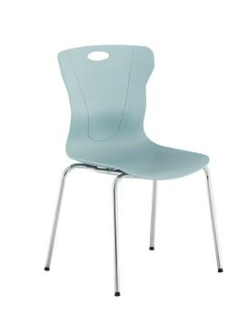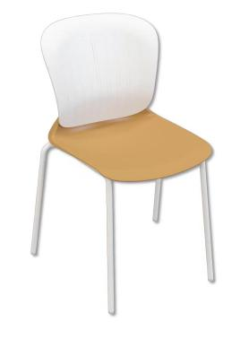  样式一 样式二 | 1002 | 把
2 | 固定桌椅 | 1、产品规格：中心距离520mm±5mm，扶手50mm±5mm，中排和后排椅高921mm±5mm，台面高度750mm±5mm，椅座打开后的带写字板的前后距离790mm±10mm  2、颜色：可选  参考样式：  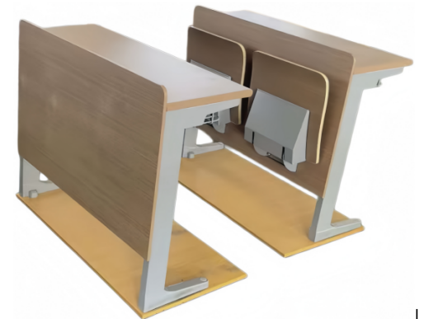 |  | 2756 | 位
2 | 固定桌椅 | 1、桌面/前挡板，桌面25mm厚优质环保饰面中纤板贴防火面，前挡板采用12mm厚优质环保饰面中纤板贴防火面；桌面的二层，是铁线折弯焊接成型的书网。  2、立柱，冷轧钢材质，与横梁连接处有两个厚度3.5mm的支撑铁成八字形，下端内壁预留螺丝孔位，使用高强度内六角螺丝连地脚；横梁，冷轧钢材质，和立柱固定处，焊接3.5mm厚门型卡扣；横梁和立柱在固定时，形成楔形结构，使横梁和立柱固定更稳固。  3、地脚，采用优质铝合金经模具压铸一体成型，长不小于330mm，宽不小于78mm，高不小于55mm，前中后3个固定孔位。  4、座板翻转机构托采用3mm厚优质冷轧钢板经模具冲压而成，装有高强度扭力弹簧。  5、座板回复机构，弹簧带阻尼消音定位、自动慢回位机构，回位准确无杂音。  6、座板回弹机构的装饰封盖，采用PP注塑成型，遮盖座板下螺丝孔及零部件等功能，美观安全，有9条长度不低于155mm的加强筋。  7、椅座，多层板贴防火面，厚度15mm。 |  | 2756 | 位
3 | 教学指挥中心 | 桌 | 1、产品规格：1450W×600D×760Hmm  2、颜色：可选  参考样式：  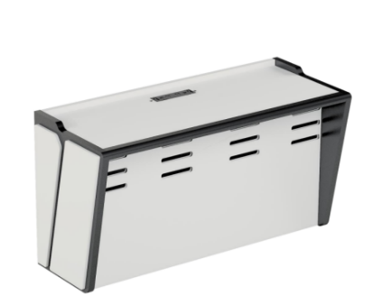 | / | /
3 | 教学指挥中心 | 桌 | - 结构：一桌两位，桌面集成强弱电端口及电脑开关键。  - 基材：采用优质环保三聚氰胺饰面胶合板制作，桌面、框架采用25mm厚度，其余采用15mm厚度。  - 漆：采用环保水性透明哑光面漆及水性透明底漆经过五底三面漆工序，木纹纹理清晰，色泽均匀、光滑耐用。  - 柜体板材连接采用优质三合一连接件(三合一紧固件),采用膨胀作用完成连接。  - 铰链采用优质铰链，表面防锈、防腐处理，经久耐用。  - 拉手的材料为铝合金或不锈钢，拉手长度100MM,通过特殊处理，可以长期防止拉手受潮、生锈和变色‌。 | 40 | 张
3 | 教学指挥中心 | 椅 | 1、产品规格：620W×580D×910Hmm  2、产品颜色：可选  参考样式：  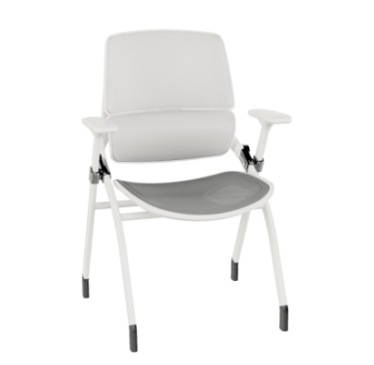 | 80 | 把
3 | 教学指挥中心 | 椅 | - 椅架：钢架采用圆方管，Q235碳素钢管，椅架与椅背采用铝合金连接件。  - 椅背（宽440*高435)mm：采用全新PP+25%玻纤材质，一体注塑成型，靠背具有后倾3-5°角度调节。  - 椅座（规格：宽450*深455)：采用全新PP+25%玻纤材质，一体注塑成型。  - 多维度可调节扶手:采用2D灵活多向自适应设计，扶手整体具有前后位置支持滑动伸缩调节与左右角度可旋转的设计装置，左右角度可旋转±5°，前后可滑动伸缩调节0-55mm且能在任意位置定位。  - 椅子収折功能：椅子坐板采用创新翻转设计，使椅子能够轻松折叠，并整齐排列堆叠，减少占用空间，适合多种场景，便于存储和运输。 | 80 | 把

二、教室类型及座位人数清单表
序号 | 楼层 | 教室号 | 教室类型 | 面积（㎡） | 座位数（人位）
1 | 一层  （8间教室） | 103室 | 多媒体教室 | 146.6㎡ | 100
2 | 一层  （8间教室） | 104室 | 多媒体教室 | 182.27㎡ | 108
3 | 一层  （8间教室） | 106室 | 多媒体教室 | 111.36㎡ | 70
4 | 一层  （8间教室） | 107室 | 多媒体教室 | 183.43㎡ | 108
5 | 一层  （8间教室） | 108室 | 多媒体教室 | 66.5㎡ | 48
6 | 一层  （8间教室） | 109室 | 多媒体教室 | 69.6㎡ | 52
7 | 一层  （8间教室） | 110室 | 多媒体教室 | 194.35㎡ | 120
8 | 一层  （8间教室） | 111室 | 多媒体教室 | 144.3㎡ | 100
9 | 二层  （4间教室） | 204室 | 多媒体教室 | 79.05㎡ | 78
10 | 二层  （4间教室） | 205室 | 多媒体教室 | 107.95㎡ | 70
11 | 二层  （4间教室） | 206室 | 多媒体教室（兼会议室） | 124.41㎡ | 78
12 | 二层  （4间教室） | 207室 | 多媒体教室（兼招待室） | 106.14㎡ | 70
13 | 三层  （11间教室） | 301室 | 多媒体教室 | 119.18㎡ | 78
14 | 三层  （11间教室） | 302室 | 多媒体教室 | 111.36㎡ | 68
15 | 三层  （11间教室） | 303室 | 多媒体教室 | 123.28㎡ | 78
16 | 三层  （11间教室） | 304室 | 多媒体教室 | 142.9㎡ | 88
17 | 三层  （11间教室） | 305室 | 多媒体教室 | 142.9㎡ | 88
18 | 三层  （11间教室） | 306室 | 多媒体教室 | 123.28㎡ | 78
19 | 三层  （11间教室） | 307室 | 多媒体教室 | 111.36㎡ | 68
20 | 三层  （11间教室） | 308室 | 多媒体教室 | 119.18㎡ | 78
21 | 三层  （11间教室） | 309室 | 多媒体教室 | 149.25㎡ | 98
22 | 三层  （11间教室） | 310室 | 多媒体教室 | 129.7㎡ | 78
23 | 三层  （11间教室） | 311室 | 多媒体教室 | 118.3㎡ | 78
24 | 四层  （7间教室） | 401室 | 多媒体教室 | 155.6㎡ | 98
25 | 四层  （7间教室） | 402室 | 多媒体教室 | 142.9㎡ | 88
26 | 四层  （7间教室） | 403室 | 多媒体教室 | 142.9㎡ | 88
27 | 四层  （7间教室） | 404室 | 多媒体教室 | 155.6㎡ | 98
28 | 四层  （7间教室） | 405室 | 多媒体教室 | 149.25㎡ | 98
29 | 四层  （7间教室） | 406室 | 多媒体教室 | 129.7㎡ | 78
30 | 四层  （7间教室） | 407室 | 多媒体教室 | 118.3㎡ | 78
31 | 五层  （7间教室） | 501室 | 多媒体教室 | 155.6㎡ | 98
32 | 五层  （7间教室） | 502室 | 多媒体教室 | 142.9㎡ | 88
33 | 五层  （7间教室） | 503室 | 多媒体教室 | 142.9㎡ | 88
34 | 五层  （7间教室） | 504室 | 多媒体教室 | 155.6㎡ | 98
35 | 五层  （7间教室） | 505室 | 多媒体教室 | 149.25㎡ | 98
36 | 五层  （7间教室） | 506室 | 多媒体教室 | 129.7㎡ | 78
37 | 五层  （7间教室） | 507室 | 多媒体教室 | 118.3㎡ | 78
38 | 六层  （7间教室） | 601室 | 多媒体教室 | 155.6㎡ | 98
39 | 六层  （7间教室） | 602室 | 多媒体教室 | 142.9㎡ | 88
40 | 六层  （7间教室） | 603室 | 多媒体教室 | 142.9㎡ | 88
41 | 六层  （7间教室） | 604室 | 多媒体教室 | 155.6㎡ | 98
42 | 六层  （7间教室） | 605室 | 多媒体教室 | 149.25㎡ | 98
43 | 六层  （7间教室） | 606室 | 多媒体教室 | 129.7㎡ | 78
44 | 六层  （7间教室） | 607室 | 多媒体教室 | 118.3㎡ | 78
45 | 七层  （10间教室） | 701室 | 智慧教室-精品录播 | 75.53㎡ | 40
46 | 七层  （10间教室） | 702室 | 智慧教室-精品录播 | 71.89㎡ | 38
47 | 七层  （10间教室） | 703室 | 智慧教室-常态录播 | 129.72㎡ | 78
48 | 七层  （10间教室） | 704室 | 智慧教室-精品录播 | 118.3㎡ | 78
49 | 七层  （10间教室） | 705室 | 智慧教室-常态录播 | 76.44㎡ | 40
50 | 七层  （10间教室） | 706室 | 智慧教室-常态录播 | 77.35㎡ | 40
51 | 七层  （10间教室） | 707室 | 智慧教室-常态录播 | 139.52㎡ | 88
52 | 七层  （10间教室） | 708室 | 智慧教室-常态录播 | 139.52㎡ | 88
53 | 七层  （10间教室） | 709室 | 智慧教室-常态录播 | 77.35㎡ | 40
54 | 七层  （10间教室） | 710室 | 智慧教室-常态录播 | 76.44㎡ | 40
55 | 教学指挥中心 | 201 | 教学指挥中心（兼会议室） | 124.41㎡ | 40

